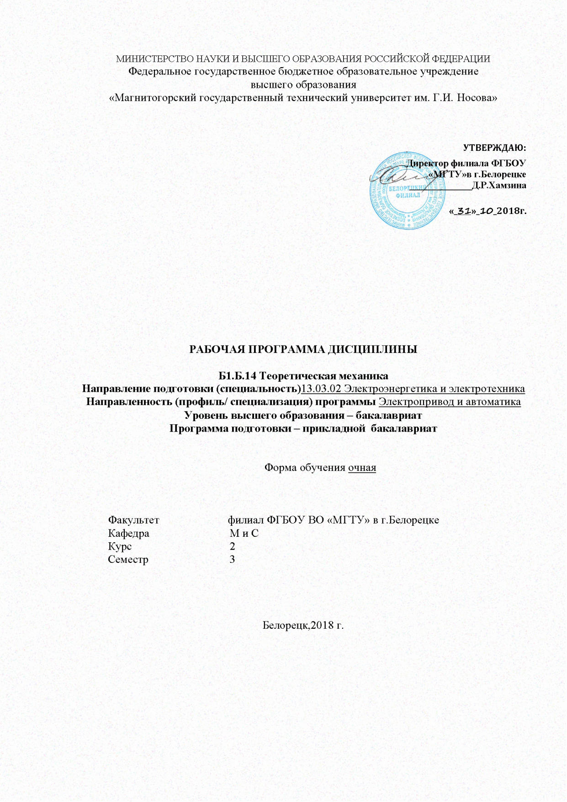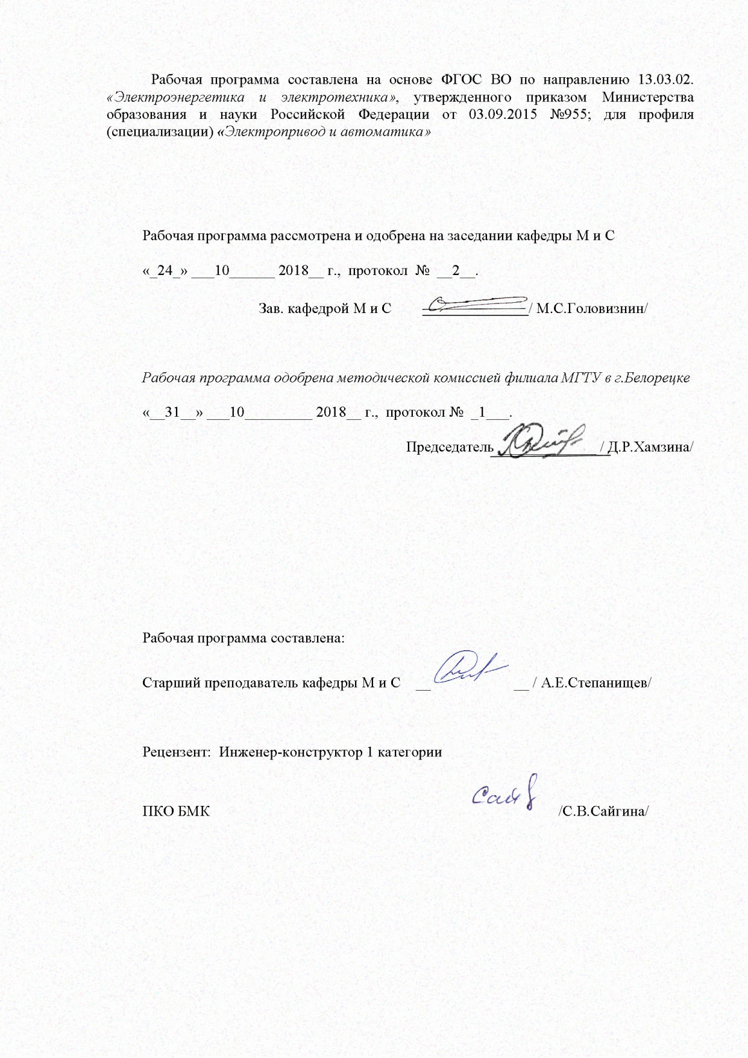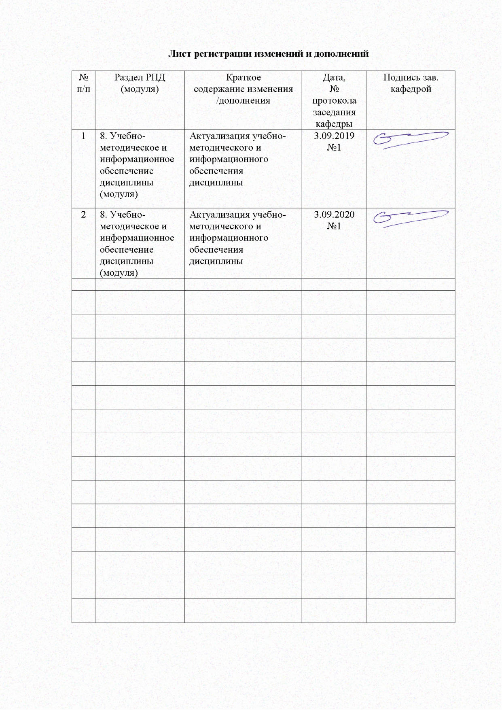

**1. Цели и задачи дисциплины**

В соответствии с требованиями федерального государственного образовательного стандарта высшего образования ФГОС ВО по направлению 13.03.02. – Электроэнергетика и электротехника, бакалавриат по профилю «Электропривод и автоматика» должен обладать способностью к целенаправленному применению базовых знаний в области математических, естественных, гуманитарных и экономических наук в профессиональной деятельности, должен уметь применять стандартные методы расчета при проектировании деталей и узлов изделий машиностроения.

**Целью дисциплины** является формирование у студентов знаний в области теоретической механики.

**Задачей изучения дисциплины** является приобретение студентами практических навыков в области теоретической механики, умения самостоятельно строить и исследовать математические и механические модели технических систем, квалифицированно применяя при этом основные алгоритмы высшей математики и используя возможности современных компьютеров и информационных технологий.

Теоретическая механика является одной из важнейших дисциплин, изучаемых в высшей школе, ее законы и выводы широко применяются при решении самых различных теоретических задач. Все технические расчеты при проектировании и постройке различных установок и сооружений основаны на законах теоретической механики.

**2. Место дисциплины в структуре ООП подготовки бакалавра.**

Для освоения дисциплины студенты используют знания, умения и компетенции, сформированные в ходе изучения дисциплин: «Математика» и «Физика».

Теоретическая механика является предшествующей для изучения дисциплины «Прикладная механика».

**3. Компетенции обучающегося, формируемые в результате освоения дисциплины.**

В результате освоения дисциплины (модуля) «Теоретическая механика » обучающийся должен обладать следующими компетенциями:

| Структурный элемент  компетенции | Планируемые результаты обучения |
| --- | --- |
| ОПК-2. Способностью применять соответствующий физико-математический аппарат, методы анализа и моделирования, теоретического и экспериментального исследования при решении профессиональных задач | |
| Знать: | Основные определения и понятия дисциплины «Теоретическая механика».  Основные методы исследований |
| Уметь: | Обсуждать способы эффективного решения поставленных задач.  Способностью применять методы анализа и моделирования, теоретического и экспериментального исследования при решении профессиональных задач |
| Владеть: | Практическими навыками использования элементов полученных при изучении других дисциплин, на занятиях в аудитории и на практике.  Динамических, прочностных и проверочных расчетов, встречающихся при решении технических задач |
| ПК-7. Готовностью обеспечивать требуемые режимы и заданные параметры технологического процесса по заданной методике | |
| Знать | Основные определения и понятия  Правильность обоснования проектных решений, правильно выбирать механическую модель, составлять расчетную схему, решать задачи на условия равновесия и устойчивости |
| Уметь | Ддемонстрировать базовые знания в области изучаемой дисциплины.  Обсуждать способы эффективного решения поставленной задачи.  Готовностью обеспечивать требуемые режимы и заданные параметры технологического процесса по заданной методике |
| Владеть | Способностью определять параметры оборудования объектов профессиональной деятельности.  Методами математического анализа и моделирования, теоретического и экспериментального исследования |

4 Структура и содержание дисциплины «Теоретическая механика**»**

Общая трудоемкость дисциплины составляет _108__ зачетных единиц _3_ акад. часов, в том числе:

–контактная работа – _73,9____ акад. часов:

– аудиторная – _72___ акад. часов;

– внеаудиторная – _1,9____ акад. часов

– самостоятельная работа – __34,1___ акад. часов;

– подготовка к экзамену – 0 акад. часа

|  |  |  |  |  |  |  |  |  |
| --- | --- | --- | --- | --- | --- | --- | --- | --- |
| Раздел  дисциплины | Семестр | Аудиторная контактная работа | | | самост.  раб. | Вид самостоятельно работы | Формы текущего контроля успеваемости и  промежуточной аттестации) | Код и структурный  элемент компетенции |
| лекции | лаборат.  занятия | практич. занятия |
| 1.Раздел.  Тема . Статика твердого тела .  Введение в статику | 3 | 2 |  | 0 | 2 | Изучение учебной литературы | Текущий контроль успеваемости | ОПК-2; ПК-7.  зув |
| 2. Раздел.  Тема . Теория пар сил | 3 | 2 |  | 2 | 2 | Выполнение практической контрольной работы | Текущий контроль успеваемости | ОПК-2; ПК-7.  зув |
| 3. Раздел.  Тема . Произвольная пространственная *система сил* | 3 | 2 |  | 2 | 2 | Изучение учебной литературы | Текущий контроль успеваемости  Защита работы; | ОПК-2; ПК-7.  зув |
| 4. Раздел.  Тема . Плоская *система сил*. Центр параллельных сил и центр тяжести | 3 | 2 |  | 2 | 2 | Выполнение практической контрольной работы | Защита работы;  Текущий контроль успеваемости | ОПК-2; ПК-7.  зув |
| 5. Раздел.  Тема . Равновесие тел при наличии сил трения | 3 | 2 |  | 2 | 2 | Изучение учебной литературы | Текущий контроль успеваемости | ОПК-2; ПК-7.  зув |
| 6. Раздел.  Тема . *Кинематика* Введение в кинематику Кинематика точки. Поступательное движение твердого тела | 3 | 2 |  | 2 | 2 | Выполнение практической контрольной работы | Защита работы;  Текущий контроль успеваемости | ОПК-2; ПК-7.  зув |
| 7. Раздел.  Тема . *Вращение твердого тела вокруг неподвижной оси* | 3 | 2 |  | 2 | 2 | Выполнение практической контрольной работы | Защита работы;  Текущий контроль успеваемости | ОПК-2; ПК-7.  зув |
| 8. Раздел.  Тема . *Сложное движение точки* | 3 | 2 |  | 4 | 2 | Изучение учебной литературы | Текущий контроль успеваемости | ОПК-2; ПК-7.  зув |
| 9. Раздел.  Тема . Плоскопараллельное движение твердого тела | 3 | 4 |  | 4 | 3 | Выполнение практической контрольной работы | Текущий контроль успеваемости | ОПК-2; ПК-7.  зув |
| 10. Раздел.  Тема . Динамика. Введение в динамику Динамика точки. Введение в динамику механической системы | 3 | 4 |  | 2 | 3 | Изучение учебной литературы | Текущий контроль успеваемости  Защита работы; | ОПК-2; ПК-7.  зув |
| 11. Раздел.  Тема . Общие теоремы динамики точки и системы. | 3 | 4 |  | 4 | 3 | Изучение учебной литературы | Текущий контроль успеваемости  Защита работы; | ОПК-2; ПК-7.  зув |
| 12. Раздел.  Тема . Принцип Даламбера. Аналитическая механика | 3 | 4 |  | 6 | 3 | Изучение учебной литературы | Текущий контроль успеваемости | ОПК-2; ПК-7.  зув |
| 13. Раздел  Тема Теория колебаний (линейные колебания) | 3 | 2 |  | 2 | 3,1 | Изучение учебной литературы | Текущий контроль успеваемости | ОПК-2; ПК-7.  зув |
| 14. Раздел.  Тема . Теория удара | 3 | 2 |  | 2 | 3 | Изучение учебной литературы | Текущий контроль успеваемости | ОПК-2; ПК-7.  зув |
| Итого по курсу | *3* | *36* |  | *36* | *34,1* |  | Зачет |  |

**5. Образовательные и информационные технологии**

В процессе преподавания дисциплины «Теоретическая механика» применяются следующие технологии:

1. **Традиционные образовательные технологии** ориентируются на организацию образовательного процесса, предполагающую прямую трансляцию знаний от преподавателя к студенту (преимущественно на основе объяснительно-иллюстративных методов обучения). Учебная деятельность студента носит в таких условиях, как правило, репродуктивный характер.

**Формы учебных занятий с использованием традиционных технологий:**

Лекции проходят как в традиционной, так и в форме лекций-консультаций, где теоретический материал заранее выдается студентам для самостоятельного изучения, для подготовки вопросов лектору, таким образом, лекция проходит по типу вопросы- ответы-дискуссия.

Лекционный материал закрепляется в ходе практических занятий, входе которых рассматриваются и решаются задачи по пройденным темам. При проведении практических занятий используется метод контекстного обучения, который позволяет усвоить материал путем выявления связей между конкретным заданием и его применением.

Самостоятельная работа студентов стимулирует студентов к самостоятельной проработке тем в процессе выполнения индивидуальных заданий, в процессе подготовки к контрольным работам и итоговой аттестации.

2.**Технологии проектного обучения** организация образовательного процесса в соответствии с алгоритмом поэтапного решения проблемной задачи или выполнения учебного задания. Проект предполагает совместную учебно-познавательную деятельность студентов, направленную на выработку концепции, установление целей и задач, формулировку ожидаемых результатов, определение принципов и методик решения поставленных задач, планирование хода работы, поиск доступных и оптимальных ресурсов, поэтапную реализацию плана работы, презентацию результатов работы, их осмысление и рефлексию*.*

3. **Информационно-коммуникационные образовательные технологии**– организация образовательного процесса, основанная на применении специализированных программных сред и технических средств работы с информацией.

Формы учебных занятий с использованием информационно-коммуникационных технологий:

Лекция-визуализация– изложение содержания сопровождается презентацией (демонстрацией учебных материалов, представленных в различных знаковых системах, в т.ч. иллюстративных, графических, аудио- и видеоматериалов).

Практическое занятие в форме презентации– представление результатов проектной или исследовательской деятельности с использованием специализированных программ.

**6. Учебно-методическое обеспечение самостоятельной работы обучающихся**

По дисциплине «Теоретическая механика**»**» предусмотрена внеаудиторная самостоятельная работа обучающихся.

***Примерные индивидуальные домашние задания (ИДЗ)*:***

***Индивидуальные домашние задания*** №1

Плоская система сил. Система произвольно расположенных сил. Определение реакций опор твердого тела (С-1)*.

***Индивидуальные домашние задания*** №2

Система сил, не лежащих в одной плоскости. Определение реакций опор твердого тела (С-7)*.

***Индивидуальные домашние задания*** №3

Кинематика твердого тела. Определение скоростей и ускорений точек твердого тела при поступательном и вращательном движениях (К-2)*.

***Индивидуальные домашние задания*** №4

Динамика материальной точки. Интегрирование дифференциального уравнения движения материальной точки, находящейся под действием постоянных сил(Д-1)*.

***Индивидуальные домашние задания*** №5

Основные теоремы динамики материальной точки. Применение основных теорем динамики к исследованию движения материальной точки (Д-6)*

*-При выборе задания используется учебник: Сборник заданий для курсовых работ по теоретической механике [Текст]: учебное пособие для технических вузов /Под ред. А.А. Яблонского. 12-е изд., стер. – М.: Интеграл – Пресс, 2004 -384 с. ISBN 5-89602-016-3.

**ПЕРЕЧЕНЬ КОНТРОЛНЫХ ВОПРОСОВ ДЛЯ САМОПРОВЕРКИ**

1.Раскройте основные понятия статики: абсолютно твёрдое тело, сила, связь. реакция связи.

2.Перечислите известные Вам виды связей, укажите соответствующие им реакции.

3.Какие тела называют свободными и несвободными? Основная идея принципа освобождаемости

4.Основное отличие активных сил и реакций связей.

5.Сколько уравнений равновесия нужно составить для плоской системы сил?

6.Сколько уравнений равновесия нужно составить для исследования равновесия произвольной системы сил?

7.Что называется парой сил? Чему равен момент пары?

8 Перечислите основные свойства пар сил (какие действия можно произвести над парой, не нарушая кинематического состояния тела).

9.Что называется алгебраическим моментом силы относительно центра? Когда момент силы относительно точки равен нулю?

10.Как определить момент силы относительно оси? Изложите последовательность действий.

11.Какое явление называется трением? Как определить величину максимальной силы трения скольжения?

12.Попытайтесь указать основные отличия между трением скольжения и трением качения. Чем отличаются коэффициенты трения скольжения и трения качения?

13.Сформулируйте основное содержание понятий «главный вектор» и «главный момент» системы сил.

14.В каких случаях момент силы относительно оси будет равен нулю?

15.Сколько уравнений нужно составить для исследования равновесия произвольной системы сил? Запишите общий вид этих уравнений.

16.Что такое «центр тяжести тела»? Для каких простейших тел Вы можете определить положение центра тяжести (покажите это на рисунке)?

17 Что значит «задать движение материальной точки»? Перечислите основные, известные Вам, способы задания движения точки.

18 Дайте определения понятиям: траектория, скорость и ускорение движения материальной точки.

19 Как определить скорость точки, если её движение задано координатным способом?

20 Как определить ускорение точки, если её движение задано координатным способом?

21 Траектория движения точки – плоская кривая. Покажите вероятные направления скоростей и ускорений, с которыми будет двигаться точка по этой траектории.

22 Траектория движения точки – прямая линия. Покажите вероятные направления векторов скоростей и ускорений движения точки, если известно – движение замедленное.

23 Известно – точка совершает сложное движение. Сформулируйте его основные понятия (абсолютное, переносное и относительное движения). Приведите примеры сложного движения точки.

24 Точка совершает сложное движение. Как определить её скорость (вспомните теорему о сложении скоростей)?

25 Точка совершает сложное движение. Как определить её ускорение (вспомните теорему о сложении ускорений)?

26 Какое движение твёрдого тела называется поступательным? Укажите его основные характеристики.

27 Какое движение твёрдого тела называется вращательным? Назовите его основные характеристики.

28 Точка принадлежит телу, совершающему равномерное вращательное движение вокруг неподвижной оси. Покажите на схеме направление её скорости и ускорения.

39 Как направлена угловая скорость и угловое ускорение тела, совершающего вращательное движение, если известно, что это движение замедленное.

30 Сформулируйте основные методы определения скоростей точек тела, совершающего плоско-параллельное движение.

31 Всякую ли точку тела, совершающего плоско-параллельное движение, можно считать мгновенным центром скоростей. Изложите основные методы нахождения мгновенного центра скоростей.

32 Изложите основные принципы определения ускорений точек тела, совершающего плоско-параллельное движение.

33.Вспомните и запишите основные аксиомы динамики материальной точки (законы Ньютона).

34 Сформулируйте основные задачи динамики материальной точки и запишите дифференциальные уравнения её движения.

35 Что называют осевым моментом инерции твёрдого тела? Запишите формулы известных Вам моментов инерции простейших тел (однородный стержень, кольцо, однородный диск).

36 Сформулируйте теорему Гюйгенса-Штейнера о моментах инерции относительно параллельных осей.

37 Запишите основные свойства внутренних сил механической системы

38 Что такое «работа силы»? Приведите примеры вычисления работ сил тяжести, сил линейной упругости.

39 Что называется кинетической энергией точки и механической системы? Приведите примеры определения кинетической энергии тела при различных случаях его движения.

40 Сформулируйте теорему об изменении кинетической энергии точки или материальной системы (любые известные Вам формы).

41 Что называется количеством движения материальной точки и твёрдого тела? 42 Сформулируйте теорему об изменении количества движения механической системы.

43 Что называется кинетическим моментом материальной точки и твёрдого тела? Чему равен кинетический момент тела, совершающего вращательное движение вокруг неподвижной оси?

44 Вспомните и запишите законы сохранения количества движения и кинетического момента (момента количества движения).

45. Приведите классификацию связей. применяемую в аналитической механике, по виду уравнений связи. Проиллюстрируйте её примерами.

45. Какие перемещения механической системы называются возможными? Зависят ли они от сил, действующих на систему?

46. Что такое «сила инерции»? К чему приводятся силы инерции при поступательном и плоско-параллельном движениях твёрдого тела?

47. Сформулируйте принцип Даламбера для материальной точки и материальной системы.

48. Сколько степеней свободы имеет материальная точка и материальное тело? Что называется числом степеней свободы?

49. Что такое «обобщённая сила»? Вспомните и запишите основные способы вычисления обобщённых сил.

50. Сколько уравнений Лагранжа второго рода можно составить для механической системы?

**7.Оценочные средства для проведения промежуточной аттестации**

**а)Планируемые результаты обучения и оценочные средства для проведения промежуточной аттестации :**

|  |  |  |
| --- | --- | --- |
| Структурный  элемент компетенции | Планируемые результаты обучения | Оценочные средства |
| ОПК-2. Способностью применять соответствующий физико-математический аппарат, методы анализа и моделирования, теоретического и экспериментального исследования при решении профессиональных задач | | |
| **Знать** | Основные определения и понятия дисциплины «Теоретическая механика».  Основные методы исследований | **Вопросы по зачету**   1. Предмет статики. Механическое взаимодействие материальных тел. Основные понятия статики: равновесие тела, абсолютно твердое тело, материальная точка, сила, эквивалентные и уравновешенные системы сил, равнодействующая, силы внешние и внутренние, механическая система. Линия действия силы. Сосредоточенная и распределенная силы. Замена распределительной силы сосредоточенной. 2. Аксиомы статики. Аксиома о равновесии двух сил. Аксиома о добавлении (отбрасывании) системы сил, эквивалентной нулю. Аксиома параллелограмма сил. Аксиома о равновесии сил действия и противодействия. Аксиома связей. Аксиома затвердевания. Теорема о переносе силы вдоль линии действия. Теорема о трех силах. 3. Свободное и несвободное тело. Связи и их реакции. Основные виды связей и их реакции: гладкая и шероховатая поверхности, цилиндрический и сферический (шаровой) шарниры, нить, невесомый стержень, идеальная связь, точечная опора, шарнирно- подвижная и шарнирно-неподвижная опоры, консольная балка (жесткая заделка). 4. Графический метод сложения сил. Главный вектор. Графическое условие равновесия сил. Проекция силы на ось и плоскость. Разложение силы по заданным направлениям. Теорема о проекции равнодействующей. Аналитический способ сложения сил. Аналитические условия равновесия системы сходящихся сил. 5. Алгебраический момент силы относительно точки. Векторный момент силы относительно точки. Момент силы относительно оси. Связь момента силы относительно оси с векторным моментом силы относительно точки на оси. Формулы для моментов силы относительно осей координат. Пара сил и алгебраический момент пары. Теорема об эквивалентности двух пар сил, расположенных в одной плоскости. Теорема о переносе пары сил в параллельную плоскость. Векторный момент пары сил. Эквивалентность пар сил. Сложение пар сил. Условия равновесия пар сил. 6. Приведение силы к заданному центру. Приведение произвольной системы сил к силе и паре сил (основная теорема статики). Частные случаи приведения: к паре сил, к равнодействующей, к динаме. Формулы для вычисления главного вектора и главного момента. Условия равновесия системы сил в векторной и аналитической формах. Условия равновесия пространственной системы параллельных сил. Условия равновесия плоской системы сил. Статически определимые и статически неопределимые задачи. Равновесие системы тел. Распределенные силы. 7. Трение скольжения. Угол и конус трения. Равновесие тела на шероховатой поверхности. Трение качения. 8. Формулы для вычисления центров тяжести тел. Методы определения центров тяжести: симметрия, разбиения на части, отрицательных масс (дополнение) , интегрирования, экспериментальный. Центры тяжести простейших тел: прямолинейный отрезок, площадь треугольника, дуга окружности, площадь кругового сектора. 9. Предмет кинематики. Основные задачи кинематики точки. Механическое движение как одна из форм движения материи. Векторный способ задания движения точки. Скорость и ускорение точки. Координатный способ задания движения точки в декартовых координатах. Определение траектории, скорости и ускорения при координатном способе задания движения точки. Естественные оси. Естественный способ задания движения точки. Модуль и направление скорости. Касательное и нормальное ускорение точки. Переход от координатного способа задания движения точки к естественному. Частные случаи движения точки: равномерное и неравномерное. Определение касательного, нормального ускорений точки и радиуса кривизны траектории при координатном способе задания движения. 10. Поступательное движение твердого тела. Теорема о траекториях, скоростях и ускорениях точек твердого тела при поступательном движении. Вращение твердого тела вокруг неподвижной оси. Уравнение вращательного движения твердого тела. Угловая скорость и угловое ускорение тела. Равномерное и равнопеременное вращение. Скорость и ускорение точки тела, вращающегося вокруг неподвижной оси. Векторы угловой скорости и углового ускорения тела. Выражение скорости точки вращающегося тела в виде векторного произведения (формула Эйлера). Зависимость между угловыми скоростями пары зубчатых колес (передаточное число). 11. Плоское движение твердого тела и движение плоской фигуры ее плоскости. Уравнение движения плоской фигуры. Разложение движения плоской фигуры на поступательное вместе с полюсом и вращательное вокруг полюса. Теорема о проекциях скоростей двух точек фигуры. Мгновенный центр скоростей и способы его определения. Определение скоростей точек плоской фигуры с помощью мгновенного центра скоростей. Определение ускорений точек плоской фигуры. 12. Абсолютное, относительное и переносное движение точки. Теорема о сложении скоростей. Теорема о сложении ускорений при переносном вращательном движении. Поворотное или кориолисово ускорение и его вычисление. Случай переносного поступательного движения. 13. Предмет динамики. Основные понятия и определения: масса, материальная точка. Сила. Зависимость силы от времени, положения точки и ее скорости. Законы механики Галилея – Ньютона. Инерциальная система отсчета. Дифференциальные уравнения движения материальной точки в декартовых координатах. Естественные уравнения движения материальной точки. Две основные задачи динамики для материальной точки. 14. Механическая система. Связи. Классификация связей. Принцип освобождаемости в динамике. Классификация сил, действующих на систему. Равенство нулю главного вектора и главного момента внутренних сил. Масса системы. Центр масс. Осевые моменты инерции. Радиус инерции. Моменты инерции относительно параллельных осей. Моменты инерции простейших тел: прямого однородного стержня постоянного поперечного сечения, однородного кругового диска и цилиндра, кольца, шара, конуса. 15. Теорема о движении центра масс механической системы. Закон сохранения движения центра масс системы. 16. Количество движения материальной точки и механической системы. Элементарный импульс силы за конечный промежуток времени. Теоремы об изменении количества движения материальной точки и механической системы. Закон сохранения количества движения механической системы. 17. Элементарная работа силы и работа силы на конечном пути. Аналитическое выражение элементарной работы сил. Работа силы тяжести и силы упругости. Мощность. Работа и мощность силы, приложенной к твердому телу, вращающемуся вокруг неподвижной оси. 18. Кинетическая энергия материальной точки и механической системы. Теорема об изменении кинетической энергии материальной точки и механической системы. Кинетическая энергия твердого тела при поступательном, вращательном и плоском движениях тела. 19. Принцип Даламбера для материальной точки, свободной и несвободной механической системы. Приведение сил инерции твердого тела при его поступательном движении, вращательном движении вокруг неподвижной оси и плоском движении. 20. Возможные или виртуальные перемещения системы. Число степеней свободы. Идеальные связи. Принцип возможных перемещений. Общее уравнение динамики. Устойчивость тел при опрокидывании. Коэффициент устойчивости. Мгновенный центр ускорений. Обобщенные координаты, обобщенные скорости и обобщенные силы. Уравнение Лагранжа второго рода. Дифференциальное уравнение вращения твердого тела вокруг неподвижной оси. Дифференциальные уравнения плоского движения твердого тела. 21. Колебательное движение материальной точки. 22. Кинетический момент точки и системы относительно центра и оси. Теорема об изменении кинетического момента точки и системы. Закон сохранения кинетического момента. Движение точки под действием центральной силы. Закон площадей. 23. Понятие о теле переменной массы. Уравнение Мещерского. Формула Циолковского. 24. Инварианты системы сил. Расчет плоских ферм. 25. Движение тела вокруг неподвижной точки. Общий случай движения твердого тела. Сложное движение твердого тела. Сложение поступательных движений. Сложение вращений вокруг параллельных и пресекающихся осей. Пара угловых скоростей. 26. Сложение поступательного и вращательного движений. Случаи: линейная скорость перпендикулярна угловой скорости, линейная скорость параллельна угловой скорости, линейная скорость не параллельна и не перпендикулярна угловой скорости (угол между ними больше 0 , но меньше 900). 27. Момент инерции тела относительно произвольной оси, проходящей через начало координат. Эллипсоид инерции. Главные оси инерции. Главные центральные оси инерции. Центробежные моменты инерции относительно пары координатных осей. Относительное движение точки. 28. Явление удара. Удар тела о неподвижную поверхность. Коэффициент восстановления при ударе. Потеря кинетической энергии при ударе двух тел. Теорема Карно. Удар по вращающемуся телу. Центр удара. |
| **Уметь** | Обсуждать способы эффективного решения поставленных задач.  Способностью применять методы анализа и моделирования, теоретического и экспериментального исследования при решении профессиональных задач | **Практические задания для получения зачета**  ***Индивидуальные домашние задания*** №1  Плоская система сил. Система произвольно расположенных сил. Определение реакций опор твердого тела (С-1)*.  ***Индивидуальные домашние задания*** №2  Система сил, не лежащих в одной плоскости. Определение реакций опор твердого тела (С-7)*.  *-При выборе задания используется учебник: Сборник заданий для курсовых работ по теоретической механике [Текст]: учебное пособие для технических вузов /Под ред. А.А. Яблонского. 12-е изд., стер. – М.: Интеграл – Пресс, 2004 -384 с. ISBN 5-89602-016-3. |
| **Владеть** | Практическими навыками использования элементов полученных при изучении других дисциплин, на занятиях в аудитории и на практике.  Динамических, прочностных и проверочных расчетов, встречающихся при решении технических задач | ***Индивидуальные домашние задания*** №3  Кинематика твердого тела. Определение скоростей и ускорений точек твердого тела при поступательном и вращательном движениях (К-2)*. |
| ПК-7. Готовностью обеспечивать требуемые режимы и заданные параметры технологического процесса по заданной методике | | |
| **Знать** | Основные определения и понятия  Правильность обоснования проектных решений, правильно выбирать механическую модель, составлять расчетную схему, решать задачи на условия равновесия и устойчивости | **Вопросы для самопроверки знаний**   1. Предмет статики. Механическое взаимодействие материальных тел. Основные понятия статики: равновесие тела, абсолютно твердое тело, материальная точка, сила, эквивалентные и уравновешенные системы сил, равнодействующая, силы внешние и внутренние, механическая система. Линия действия силы. Сосредоточенная и распределенная силы. Замена распределительной силы сосредоточенной. 2. Аксиомы статики. Аксиома о равновесии двух сил. Аксиома о добавлении (отбрасывании) системы сил, эквивалентной нулю. Аксиома параллелограмма сил. Аксиома о равновесии сил действия и противодействия. Аксиома связей. Аксиома затвердевания. Теорема о переносе силы вдоль линии действия. Теорема о трех силах. 3. Свободное и несвободное тело. Связи и их реакции. Основные виды связей и их реакции: гладкая и шероховатая поверхности, цилиндрический и сферический (шаровой) шарниры, нить, невесомый стержень, идеальная связь, точечная опора, шарнирно- подвижная и шарнирно-неподвижная опоры, консольная балка (жесткая заделка). 4. Графический метод сложения сил. Главный вектор. Графическое условие равновесия сил. Проекция силы на ось и плоскость. Разложение силы по заданным направлениям. Теорема о проекции равнодействующей. Аналитический способ сложения сил. Аналитические условия равновесия системы сходящихся сил. 5. Алгебраический момент силы относительно точки. Векторный момент силы относительно точки. Момент силы относительно оси. Связь момента силы относительно оси с векторным моментом силы относительно точки на оси. Формулы для моментов силы относительно осей координат. Пара сил и алгебраический момент пары. Теорема об эквивалентности двух пар сил, расположенных в одной плоскости. Теорема о переносе пары сил в параллельную плоскость. Векторный момент пары сил. Эквивалентность пар сил. Сложение пар сил. Условия равновесия пар сил. 6. Приведение силы к заданному центру. Приведение произвольной системы сил к силе и паре сил (основная теорема статики). Частные случаи приведения: к паре сил, к равнодействующей, к динаме. Формулы для вычисления главного вектора и главного момента. Условия равновесия системы сил в векторной и аналитической формах. Условия равновесия пространственной системы параллельных сил. Условия равновесия плоской системы сил. Статически определимые и статически неопределимые задачи. Равновесие системы тел. Распределенные силы. 7. Трение скольжения. Угол и конус трения. Равновесие тела на шероховатой поверхности. Трение качения. 8. Формулы для вычисления центров тяжести тел. Методы определения центров тяжести: симметрия, разбиения на части, отрицательных масс (дополнение) , интегрирования, экспериментальный. Центры тяжести простейших тел: прямолинейный отрезок, площадь треугольника, дуга окружности, площадь кругового сектора. 9. Предмет кинематики. Основные задачи кинематики точки. Механическое движение как одна из форм движения материи. Векторный способ задания движения точки. Скорость и ускорение точки. Координатный способ задания движения точки в декартовых координатах. Определение траектории, скорости и ускорения при координатном способе задания движения точки. Естественные оси. Естественный способ задания движения точки. Модуль и направление скорости. Касательное и нормальное ускорение точки. Переход от координатного способа задания движения точки к естественному. Частные случаи движения точки: равномерное и неравномерное. Определение касательного, нормального ускорений точки и радиуса кривизны траектории при координатном способе задания движения. 10. Поступательное движение твердого тела. Теорема о траекториях, скоростях и ускорениях точек твердого тела при поступательном движении. Вращение твердого тела вокруг неподвижной оси. Уравнение вращательного движения твердого тела. Угловая скорость и угловое ускорение тела. Равномерное и равнопеременное вращение. Скорость и ускорение точки тела, вращающегося вокруг неподвижной оси. Векторы угловой скорости и углового ускорения тела. Выражение скорости точки вращающегося тела в виде векторного произведения (формула Эйлера). Зависимость между угловыми скоростями пары зубчатых колес (передаточное число). 11. Плоское движение твердого тела и движение плоской фигуры ее плоскости. Уравнение движения плоской фигуры. Разложение движения плоской фигуры на поступательное вместе с полюсом и вращательное вокруг полюса. Теорема о проекциях скоростей двух точек фигуры. Мгновенный центр скоростей и способы его определения. Определение скоростей точек плоской фигуры с помощью мгновенного центра скоростей. Определение ускорений точек плоской фигуры. 12. Абсолютное, относительное и переносное движение точки. Теорема о сложении скоростей. Теорема о сложении ускорений при переносном вращательном движении. Поворотное или кориолисово ускорение и его вычисление. Случай переносного поступательного движения. 13. Предмет динамики. Основные понятия и определения: масса, материальная точка. Сила. Зависимость силы от времени, положения точки и ее скорости. Законы механики Галилея – Ньютона. Инерциальная система отсчета. Дифференциальные уравнения движения материальной точки в декартовых координатах. Естественные уравнения движения материальной точки. Две основные задачи динамики для материальной точки. 14. Механическая система. Связи. Классификация связей. Принцип освобождаемости в динамике. Классификация сил, действующих на систему. Равенство нулю главного вектора и главного момента внутренних сил. Масса системы. Центр масс. Осевые моменты инерции. Радиус инерции. Моменты инерции относительно параллельных осей. Моменты инерции простейших тел: прямого однородного стержня постоянного поперечного сечения, однородного кругового диска и цилиндра, кольца, шара, конуса. 15. Теорема о движении центра масс механической системы. Закон сохранения движения центра масс системы. 16. Количество движения материальной точки и механической системы. Элементарный импульс силы за конечный промежуток времени. Теоремы об изменении количества движения материальной точки и механической системы. Закон сохранения количества движения механической системы. 17. Элементарная работа силы и работа силы на конечном пути. Аналитическое выражение элементарной работы сил. Работа силы тяжести и силы упругости. Мощность. Работа и мощность силы, приложенной к твердому телу, вращающемуся вокруг неподвижной оси. 18. Кинетическая энергия материальной точки и механической системы. Теорема об изменении кинетической энергии материальной точки и механической системы. Кинетическая энергия твердого тела при поступательном, вращательном и плоском движениях тела. 19. Принцип Даламбера для материальной точки, свободной и несвободной механической системы. Приведение сил инерции твердого тела при его поступательном движении, вращательном движении вокруг неподвижной оси и плоском движении. 20. Возможные или виртуальные перемещения системы. Число степеней свободы. Идеальные связи. Принцип возможных перемещений. Общее уравнение динамики. Устойчивость тел при опрокидывании. Коэффициент устойчивости. Мгновенный центр ускорений. Обобщенные координаты, обобщенные скорости и обобщенные силы. Уравнение Лагранжа второго рода. Дифференциальное уравнение вращения твердого тела вокруг неподвижной оси. Дифференциальные уравнения плоского движения твердого тела. 21. Колебательное движение материальной точки. 22. Кинетический момент точки и системы относительно центра и оси. Теорема об изменении кинетического момента точки и системы. Закон сохранения кинетического момента. Движение точки под действием центральной силы. Закон площадей. 23. Понятие о теле переменной массы. Уравнение Мещерского. Формула Циолковского. 24. Инварианты системы сил. Расчет плоских ферм. 25. Движение тела вокруг неподвижной точки. Общий случай движения твердого тела. Сложное движение твердого тела. Сложение поступательных движений. Сложение вращений вокруг параллельных и пресекающихся осей. Пара угловых скоростей. 26. Сложение поступательного и вращательного движений. Случаи: линейная скорость перпендикулярна угловой скорости, линейная скорость параллельна угловой скорости, линейная скорость не параллельна и не перпендикулярна угловой скорости (угол между ними больше 0 , но меньше 900). 27. Момент инерции тела относительно произвольной оси, проходящей через начало координат. Эллипсоид инерции. Главные оси инерции. Главные центральные оси инерции. Центробежные моменты инерции относительно пары координатных осей. Относительное движение точки. |
| **Уметь** | Ддемонстрировать базовые знания в области изучаемой дисциплины.  Обсуждать способы эффективного решения поставленной задачи.  Готовностью обеспечивать требуемые режимы и заданные параметры технологического процесса по заданной методике | **Практические задания для получения зачета**  ***Индивидуальные домашние задания*** №4  Динамика материальной точки. Интегрирование дифференциального уравнения движения материальной точки, находящейся под действием постоянных сил(Д-1)*.  ***Индивидуальные домашние задания*** №5  Основные теоремы динамики материальной точки. Применение основных теорем динамики к исследованию движения материальной точки (Д-6)*  *-При выборе задания используется учебник: Сборник заданий для курсовых работ по теоретической механике [Текст]: учебное пособие для технических вузов /Под ред. А.А. Яблонского. 12-е изд., стер. – М.: Интеграл – Пресс, 2004 -384 с. ISBN 5-89602-016-3. |
| **Владеть** | Способностью определять параметры оборудования объектов профессиональной деятельности.  Методами математического анализа и моделирования, теоретического и экспериментального исследования | ***Индивидуальные домашние задания*** №5  Основные теоремы динамики материальной точки. Применение основных теорем динамики к исследованию движения материальной точки (Д-6)* |

б) Порядок проведения промежуточной аттестации, показатели и критерии оценивания:

Промежуточная аттестация по дисциплине включает теоретические вопросы, позволяющие оценить уровень усвоения обучающимися знаний, и практические задания, выявляющие степень сформированности умений и владений, проводится в форме зачета.

Зачет по данной дисциплине проводится при условии решения и защиты всех индивидуальных домашних заданий выданных ему в течении .Зачет проходит в устной форме . Вопросы к зачету представлены в п.7.

– на оценку **«зачтено»**– обучающийся демонстрирует высокий уровень сформированности компетенций, всестороннее, систематическое и глубокое знание учебного материала, свободно выполняет практические задания, свободно оперирует знаниями, умениями, применяет их в ситуациях повышенной сложности,т.е. основы проектирования продукции и методы расчетов на прочность, жесткость, устойчивость и долговечность ее элементов.

– на оценку **«не зачтено»** – обучающийся не может показать знания на уровне воспроизведения и объяснения информации, не может показать интеллектуальные навыки решения простых задач.

**8. Учебно-методическое и информационное обеспечение дисциплины (модуля)**

а)*Основная* ***литература:***

1.Кирсанов, М. Н. Решебник. Теоретическая механика / М. Н. Кирсанов ; под ред. А. И. Кириллова. - 2-е изд., испр. - Москва : ФИЗМАТЛИТ, 2008. - 384 с. - ISBN 978-5-9221-0748-8. - Текст : электронный. - URL: <https://znanium.com/catalog/product/544651> (дата обращения: 2.09.2020). – Режим доступа: по подписке.

2.Мкртычев, О. В. Теоретическая механика : учебник / О.В. Мкртычев. — Москва : Вузовский учебник : ИНФРА-М, 2019. — 359 с. — (Высшее образование: Бакалавриат). — www.dx.doi.org/10.12737/textbook_59d71fe9ac68f2.88299087. - ISBN 978-5-9558-0546-7. - Текст : электронный. - URL: <https://znanium.com/catalog/product/1039251> (дата обращения: 2.09.2020). – Режим доступа: по подписке.

б) Дополнительная литература:

1. Цывильский, В. Л. Теоретическая механика: Учебник / Цывильский В.Л., - 5-е изд., перераб. и доп. - Москва :КУРС, НИЦ ИНФРА-М, 2018. - 368 с.:. - ISBN 978-5-906923-71-4. - Текст : электронный. - URL: <https://znanium.com/catalog/product/939531> (дата обращения: 2.09.2020). – Режим доступа: по подписке.

2.Кирсанов, М. Н. Решения задач по теоретической механике : учебное пособие / М.Н. Кирсанов. — 2-е изд., доп. — Москва : ИНФРА-М, 2021. — 222 с. — (Высшее образование: Бакалавриат). — DOI 12737/1102072. - ISBN 978-5-16-016344-4. - Текст : электронный. - URL: <https://znanium.com/catalog/product/1102072> (дата обращения: 2.09.2020). – Режим доступа: по подписке.

в) Методические указания:

1. Васильев, Н.А.Определение реакции опор твердого тела[Текст]: методические указания к выполнению самостоятельной работы по дисциплине «Теоретическая механика» для студентов всех специальностей. Магнитогорск: МГТУ, 2007.- 12 с.

2. Степанищев, А.Е. Применение принципов механики (принцип Даламбер и уравнение Лагранджа) к исследованию движения механической системы[Текст]: методические указания к самостоятельной работы по дисциплине «Теоретическая механика» для студентов специальностей 150201, 150404, 150106. Магнитогорск: Изд-во Магнитогорск. гос.техн.ун-та им. Г.И.Носова, 2012.- 27 с.

3. Кинематический анализ плоского механизма : методические указания к выполнению самостоятельной работы по дисциплине "Теоретическая механика" для студентов всех специальностей / [сост. А. Е. Степанищев] ; МГТУ ; Белорецкий филиал. - Магнитогорск, 2011. - 1 электрон. опт. диск (CD-ROM). - Загл. с титул. экрана. - URL: https://magtu.informsystema.ru/uploader/fileUpload?name=3121.pdf&show=dcatalogues/1/1135723/3121.pdf&view=true (дата обращения: 04.10.2019). - Макрообъект. - Текст : электронный. - Сведения доступны также на CD-ROM.

4.Методические указания для лекционных и практических занятий, самостоятельной работы в Приложении 1-3.

***г)Программное обеспечение*** *и* ***Интернет-ресурсы:***

**г) Программное обеспечение** и **Интернет-ресурсы:**

|  |  |  |  |  |  |
| --- | --- | --- | --- | --- | --- |
| **Программное** **обеспечение** | | | | | |
| Наименование ПО | № договора | Срок действия лицензии |  |
| MS Windows 7(Белорецк) | К-171-09 от 18.10.2009 | бессрочно |  |
| MS Office 2007(Белорецк) | К-171-09 от 18.10.2009 | бессрочно |  |
| АСКОН Компас 3D в.16 | Д-261-17 от 16.03.2017 | бессрочно |
| FAR Manager | Свободное распространение | бессрочно |
|  |  |  |
| **Профессиональные** **базы** **данных** **и** **информационные** **справочные** **системы** | | | | |
| Название курса | | Ссылка |
| Поисковая система Академия Google (Google Scholar) | | URL: https://scholar.google.ru/ |
|
| Национальная информационно-аналитическая система – Российский индекс научного цитирования (РИНЦ) | | URL: https://elibrary.ru/project_risc.asp |

9 Материально-техническое обеспечение дисциплины (модуля)

Дисциплиной «Теоретическая механика» предусмотрены следующие виды занятий : лекции, практические занятия, самостоятельная работа, консультации и зачет.

Материально-техническое обеспечение дисциплины включает:

|  |
| --- |
| Материально-техническое обеспечение дисциплины включает: |
| 1.Учебная аудитория для для проведения занятий лекционного типа-209.  Оснащение: Мультимедийные средства хранения, передачи и представления информации.  2.Учебная аудитория для практических занятий, индивидуальных консультаций, текущего контроля и промежуточной аттестации -302.  Оснащение: Доска, мультимедийный проектор, экран.  3.Помещение для самостоятельной работы.  Персональные компьютеры с пакетом MS Office, выходом в Интернет и с доступом в электронную информационно-образовательную среду университета.  4.Помещение для хранения и профилактического обслуживания учебного оборудования-108а  Стеллажи для хранения учебно-методических пособий и учебно-методической документации |
|
|
|

# *Приложение 1*

**Методические указания для лекционных занятий**

**Написание конспекта**

Конспект – это систематическая, логически связная запись, объединяющая план, выписки, тезисы или, по крайней мере, два из этих типов записи.

Исходя из определения, выписки с отдельными пунктами плана, если в целом они не отражают логики произведения, если между отдельными частями записи нет смысловой связи, - это не конспект.

В конспект включаются не только основные положения, но и доводы, их обосновывающие, конкретные факты и примеры, но без их подробного описания.

Конспектирование может осуществляться тремя способами:

- цитирование (полное или частичное) основных положений текста;

- передача основных мыслей текста «своими словами»;

- смешанный вариант.

Все варианты предполагают использование сокращений.

При написании конспекта рекомендуется следующая последовательность:

1. проанализировать содержание каждого фрагмента текста, выделяя относительно самостоятельные по смыслу;

2. выделить из каждой части основную информацию, убрав избыточную;

3. записать всю важную для последующего восстановления информацию своими словами или цитируя, используя сокращения.

Разделяют четыре вида конспектов:

*- текстуальный*

*- плановый*

*- свободный*

*- тематический.*

**Текстуальный** (самый простой) состоит из отдельных авторских цитат. Необходимо только умение выделять фразы, несущие основную смысловую нагрузку.

Это прекрасный источник дословных высказываний автора и приводимых им фактов. Текстуальный конспект используется длительное время. *Недостаток:* не активизирует резко внимание и память.

**Плановый** – это конспект отдельных фрагментов материала, соответствующих названиям пунктов предварительно разработанного плана. Он учит последовательно и четко излагать свои мысли, работать над книгой, обобщая содержание ее в формулировках плана. Такой конспект краток, прост и ясен по своей форме. Это делает его незаменимым пособием при быстрой подготовке доклада, выступления.

*Недостаток:* по прошествии времени с момента написания трудно восстановить в памяти содержание источника.

**Свободный** конспект – индивидуальное изложение текста, т.е. отражает авторские мысли через ваше собственное видение. Требуется детальная проработка текста.

Свободный конспект представляет собой сочетание выписок, цитат, иногда тезисов, часть его текста может быть снабжена планом. Это наиболее полноценный вид конспекта.

**Тематический конспект** – изложение информации по одной теме из нескольких источников.

Составление тематического конспекта учит работать над темой, всесторонне обдумывая ее, анализируя различные точки зрения на один и тот же вопрос. Таким образом, этот конспект облегчает работу над темой при условии использования нескольких источников.

**Как составлять конспект**:

1. Определите цель составления конспекта.
2. Записать название конспектируемого произведения (или его части) и его выходные данные, т.е. сделать библиографическое описание документа.
3. Осмыслить основное содержание текста, дважды прочитав его.
4. Читая изучаемый материал в первый раз, подразделяйте его на основные смысловые части, выделяйте главные мысли, выводы.
5. Для составления конспекта составьте план текста – основу конспекта, сформулируйте его пункты и определите, что именно следует включить в конспект для раскрытия каждого из них.
6. Наиболее существенные положения изучаемого материала (тезисы) последовательно и кратко изложите своими словами или приводите в виде цитат, включая конкретные факты и примеры.
7. Составляя конспект, можно отдельные слова и целые предложения писать сокращенно, выписывать только ключевые слова, применять условные обозначения.
8. Чтобы форма конспекта как можно более наглядно отражала его содержание, располагайте абзацы "ступеньками" подобно пунктам и подпунктам плана, применяйте разнообразные способы подчеркивания, используйте карандаши и ручки разного цвета.
9. Используйте реферативный способ изложения (например: "Автор считает...", "раскрывает...").
10. Собственные комментарии, вопросы, раздумья располагайте на полях.

**Оформление конспекта:**

1. Конспектируя, оставить место (широкие поля) для дополнений, заметок, записи незнакомых терминов и имен, требующих разъяснений.
2. Применять определенную систему подчеркивания, сокращений, условных обозначений.
3. Соблюдать правила цитирования - цитату заключать в кавычки, давать ссылку на источник с указанием страницы.
4. Научитесь пользоваться цветом для выделения тех или иных информативных узлов в тексте. У каждого цвета должно быть строго однозначное, заранее предусмотренное назначение. Например, если вы пользуетесь синими чернилами для записи конспекта, то: красным цветом - подчеркивайте названия тем, пишите наиболее важные формулы; черным - подчеркивайте заголовки подтем, параграфов, и т.д.; зеленым - делайте выписки цитат, нумеруйте формулы и т.д. Для выделения большой части текста используется отчеркивание.

**Основные ошибки при составлении конспекта:**

1. Слово в слово повторяет тезисы, отсутствует связность при пересказе.
2. Конспект не связан с планом.
3. Многословие (много вводных слов) или чрезмерная краткость, незаконченность основных смысловых положений текста.
4. При передаче содержания текста потеряна авторская особенность текста, его структура.

При изложении теоретического курса особое внимание следует уделить следующим темам:

1.«Статика»;2.«Кинематика»;3. «Динамика».

Лекционный материал закрепляется в процессе выполнения практических работ.

# *Приложение 2*

**Методические указания для студентов при подготовке к практическим занятиям**

Практические занятия представляют собой, как правило, занятия по решению различных прикладных задач, образцы которых были даны на лекциях.

Цели практических занятий:

* систематизировать, закрепить и углубить знания теоретического характера;
* научиться приемам решения практических задач, способствовать овладению навыками и умениями выполнения расчетов, графических и других видов заданий;
* научиться работать с книгой, пользоваться справочной и научной литературой;
* сформировать умение учиться самостоятельно.

При проведении практических занятий высокая степень самостоятельности их выполнения студентами способствует более глубокому освоению теоретических положений и их практического использования. С этой целью каждому студенту выдаются различные варианты заданий по пройденным темам для их самостоятельной работы.. По результатам, полученным каждым студентом, происходит оценка успеваемости каждого студента в период обучения в данном семестре.

При подготовке к проведению практических занятий следует особое внимание уделить практической работе по темам: «Статика», «Кинематика» и «Динамика». Методические материалы для подготовки к данным практическим занятиям представлены в методических указаниях.

Ниже представлен алгоритм деятельности студентов на практическом занятии.

Запишите тему практического занятия.

Подготовьтесь к фронтальному устному закреплению изученного теоретического материала: повторите теоретический материал по теме, используя конспект и (или) учебник; выпишите все необходимые формулы из конспекта (или учебника); ответьте на вопросы преподавателя.

Изучите задачи по теме практического занятия, разобранные в учебнике Решите задачу по образцу, предложенному на лекции (или учебнике) с помощью следующего алгоритма: обсудите условие задачи, составьте план решения задачи под руководством преподавателя, самостоятельно решите предложенную задачу (у доски).

Самостоятельно решите задачи по новой теме (количество задач, необходимых выполнить самостоятельно, должно быть кратно количеству задач, решенных вместе с преподавателем).

Запишите задание для самостоятельного решения дома (количество задач, необходимых для домашнего выполнения должно совпадать с количеством задач, решенных в процессе занятия).

Кратко повторите материал, относящийся к данному практическому занятию.

**Методические указания для студентов для самостоятельной работы**

**(при выполнении ДКР)**

Алгоритм выполнения ДКР по дисциплине

1. Получите задание для ДКР у преподавателя (или зайдите на образовательный портал МГТУ).
2. Повторите теоретический материал по теме ДКР, используя конспекты лекций, учебно-методическую литературу, рекомендованную преподавателем.
3. Изучите примеры, разобранные на лекционных и практических занятиях.
4. Выполните ДКР по предлагаемой теме, подготовьте к защите.

При проведении практических занятий высокая степень самостоятельности их выполнения студентами способствует более глубокому освоению теоретических положений и их практического использования. С этой целью каждому студенту выдаются различные варианты заданий по пройденным темам для их самостоятельной работы.. По результатам, полученным каждым студентом, происходит оценка успеваемости каждого студента в период обучения в данном семестре.

При подготовке к проведению практических занятий следует особое внимание уделить практической работе по темам: «Статика», «Кинематика» и «Динамика». Методические материалы для подготовки к данным практическим занятиям представлены в методических указаниях.

# *Приложение 3*

**Методические указания для студентов для самостоятельной работы**

**(при подготовке к зачету, экзамену)**

Залогом успешной сдачи всех отчетностей являются систематические, добросовестные занятия студента в течение семестра. Однако это не исключает необходимости специальной работы перед сессией и в период сдачи зачетов и экзаменов. Специфической задачей работы студента в период экзаменационной сессии являются повторение, обобщение и систематизация всего материала, который изучен в течение года. Начинать повторение рекомендуется за месяц-полтора до начала сессии. Прежде чем приступить к нему, необходимо установить, какие учебные дисциплины выносятся на сессию. Установив выносимые на сессию дисциплины, необходимо обеспечить себя программами. В основу повторения должна быть положена только программа. Не следует повторять ни по билетам, ни по контрольным вопросам. Повторение по билетам нарушает систему знаний и ведет к механическому заучиванию, к "натаскиванию". Повторение по различного рода контрольным вопросам приводит к пропускам и пробелам в знаниях и к недоработке иногда весьма важных разделов программы. Повторение - процесс индивидуальный; каждый студент повторяет то, что для него трудно, неясно, забыто. Поэтому, прежде чем приступить к повторению, рекомендуется сначала внимательно посмотреть программу, установить наиболее трудные, наименее усвоенные разделы и выписать их на отдельном листе. В процессе повторения анализируются и систематизируются все знания, накопленные при изучении программного материала: данные учебника, записи лекций, конспекты прочитанных книг, заметки, сделанные во время консультаций или семинаров, и др. Ни в коем случае нельзя ограничиваться только одним конспектом, а тем более чужими записями. Всякого рода записи и конспекты - вещи сугубо индивидуальные, понятные только автору. Готовясь по чужим записям, легко можно впасть в очень грубые ошибки. Само повторение рекомендуется вести по темам программы и по главам учебника. Закончив работу над темой (главой), необходимо ответить на вопросы учебника или выполнить задания, а самое лучшее - воспроизвести весь материал. Консультации, которые проводятся для студентов в период экзаменационной сессии, необходимо использовать для углубления знаний, для восполнения пробелов и для разрешения всех возникших трудностей. Без тщательного самостоятельного продумывания материала беседа с консультантом неизбежно будет носить "общий", поверхностный характер и не принесет нужного результата.

Чтобы избежать большой психологической напряженности при подготовке к сдаче зачетов и экзаменов можно применять следующую методику работы:

а) приемы работы

- подготовьте свое рабочее место, где все должно способствовать успеху: тишина, расположение учебных пособий, строгий порядок;

- сядьте удобнее за стол, положите перед собой чистые листы бумаги, справа - тетради и учебники. Вспомните все, что знаете по данной теме, и запишите это в виде плана или тезисов на чистых листах бумаги слева. Потом проверьте правильность, полноту и последовательность знаний по тетрадям и учебникам. Выпишите то, что не сумели вспомнить, на правой стороне листов и там же запишите вопросы, которые следует задать преподавателю на консультации. Не оставляйте ни одного неясного места в своих знаниях;

- работайте по своему плану. Вдвоем рекомендуется готовиться только для взаимопроверки или консультации, когда в этом возникает необходимость;

- подготавливая ответ по любой теме, выделите основные мысли в виде тезисов и подберите к ним в качестве доказательства главные факты и цифры. Ваш ответ должен быть кратким, содержательным, концентрированным;

- помимо повторения теории, не забудьте подготовить практическую часть, чтобы свободно и умело показать навыки работы с текстами, картами, различными пособиями, решения задач;

- установите четкий ритм работы и режим дня. Разумно чередуйте труд и отдых, питание, нормальный сон и пребывание на свежем воздухе;

- толково используйте консультации преподавателя. Приходите на них, продуктивно поработав дома и с заготовленными конкретными вопросами, а не просто послушать, о чем будут спрашивать другие;

- бойтесь шпаргалки - она вам не прибавит знаний;

- не допускайте как излишней самоуверенности, так и недооценки своих способностей и знаний. В основе уверенности лежат твердые знания. Иначе может получится так, что вам достанется тот единственный вопрос, который вы не повторили;

- не забывайте связывать свои знания по любому предмету с современностью, с жизнью, с производством, с практикой;

- когда на экзамене вы получите свой билет, спокойно сядьте за стол, обдумайте вопрос, набросайте план ответа, подойдите к приборам, картам, подумайте, как теоретически объяснить проделанный опыт. Не волнуйтесь, если что-то забыли.

Процесс ответа на экзаменах и зачетах можно регулировать, например с помощью таких фраз:

- можно я немного подумаю и тогда отвечу?

- я не совсем понял вопрос, повторите, пожалуйста…

- извините, я что-то разволновался, повторите ваш вопрос..

б) анализ эффективности работы:

1) как вы готовились к зачету (экзамену)? Некоторые студенты работают по заранее составленному плану, другие надеются на везение, третьи занимаются бессистемно. Как поступаете вы?

2) удовлетворены ли вы своим результатом? Насколько? Что бы изменили в методах подготовки, если бы зачет (экзамен) можно было повторить?

3) как вы готовились к зачету (экзамену) (распределение времени, порядок подготовки ответов, составление планов)? Что бы вы хотели изменить в своих методах сейчас?

в) подведение итогов работы:

1) выберите одну из причин ваших затруднений при повторении пройденного материала, во время ответов на вопросы или в ходе зачета (экзамена). Изложите в письменном виде, что именно у вас получается не так или вызывает затруднение;

2) оказавшись в той или иной сложной ситуации, мы обычно начинаем прогнозировать свои действия и поведение. Например: «Сначала у меня, наверное, все пойдет хорошо, но когда я дойду до … то уже ничего не смогу сделать». Напишите, что о таких случаях думаете вы;

3) подумайте, какие конкретные меры нужно предпринять, чтобы выйти из затруднительного положения. Изложите их в виде последовательных рекомендаций самому себе;

4) прочитайте перечень ваших рекомендаций. Теперь вы сами можете на основе этих советов преодолеть те трудности, которые мешают вам лучше учиться.

Итоговый контроль по дисциплине осуществляется в конце семестра в форме зачета.